Sécurité d’une installation électrique domestique

Les installations électriques des habitations sont toutes équipées de disjoncteurs servant à couper le courant en cas de surintensité, c’est-à-dire lorsque l’intensité est anormalement élevée. On dit alors que le disjoncteur se déclenche. En effet, si l’intensité du courant devient trop importante, elle peut conduire à un échauffement des appareils électriques ou des fils de connexion et provoquer un incendie. Les disjoncteurs sont donc indispensables pour assurer la sécurité des installations électriques et celle des personnes.

Question 1 (3 points) : les appareils électriques de nos habitations sont branchés en dérivation. Citer une conséquence de ce type de branchement.

On considère une installation électrique simplifiée, schématisée dans ce document :

Document : schéma simplifié d’une installation électrique
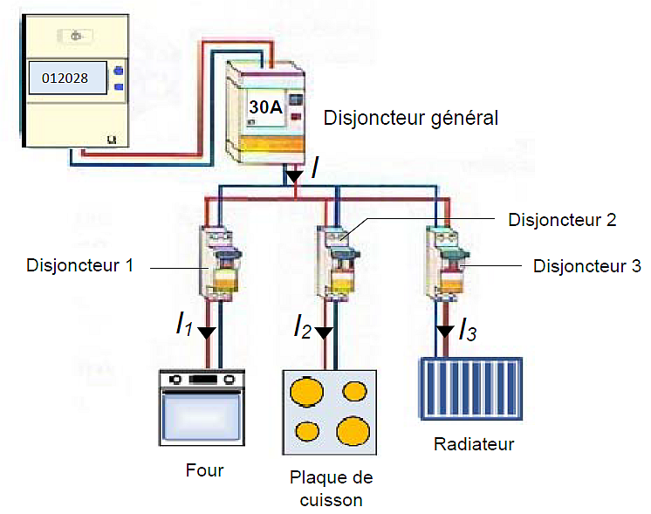

Question 2 (4 points) : en nommant la loi utilisée, identifier parmi les quatre propositions suivantes, celle qui représente la relation entre les intensités des courants dans le circuit et la recopier sur la copie :
I = I₁ = I₂ = I₃ I = I₁ - I₂ - I₃ I = I₁ × I₂ × I₃ I = I₁ + I₂ + I₃

Pour équiper sa cuisine, le propriétaire de la maison achète un four dont les caractéristiques sont les suivantes :
Chaleur tournante
230 V – 2 100 W
Nettoyage par pyrolyse
41,4 kg

Question 3 (4 points) : le four fonctionne à plein régime pendant une heure.
Parmi les propositions suivantes, indiquer celles qui sont exactes en recopiant les lettres correspondantes :
A- La puissance nominale du four est 2 100 W.
B- L’énergie électrique consommée par le four est 2,1 kW.
C- La puissance nominale du four est 2,1 kW.h.
D- L’énergie électrique consommée par le four est 2,1 kW.h.

La tension électrique, dite efficace, délivrée par le fournisseur d’électricité est de 230 V.
Les trois appareils électriques figurant sur le document sont soumis à cette tension.
Pour respecter les normes en vigueur, le propriétaire installe le four de 2 100 W sur la ligne électrique comportant un disjoncteur de 20 A (disjoncteur 1 du document).

Question 4 (5 points) : montrer par un calcul que le four en fonctionnement normal ne déclenche pas le disjoncteur 1.
En supplément du four, le propriétaire de la maison installe une plaque de cuisson et un radiateur électrique, chacun étant protégé par un disjoncteur du même type que le disjoncteur 1. L’installation comporte alors trois appareils dont les caractéristiques sont les suivantes :

Disjoncteur | 1 | 2 | 3
Appareil électrique | Four | Plaque de cuisson | Radiateur
Puissance nominale (W) | 2 100 | 3 000 | 1 900

Question 5 (9 points) : si les trois appareils fonctionnent normalement et en même temps, indiquer, à l’aide de calculs, si le disjoncteur général de 30 A se déclenche ou pas.

